1. 安裝 Anaconda3

[W:\分享區\AC00資訊管理處\Tools\python](http://arder-note.blogspot.com/search?q=Tensorflow)

* 建議先裝 Anaconda3-2019.10-Windows-x86_64

1. 設定 Annconda 環境 : 開啟 Anaconda Prompt



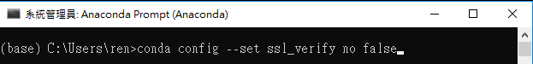

輸入 conda config --set ssl_verify no false

C:\Users\帳號 目錄下會產生 .condarc 檔案

1. 安裝 Syper、Notebook、VS Code

開啟 Anaconda Navigator



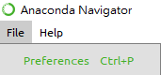

SSL verification 取消 (安裝套件時，才不會發生 SSL 錯誤)

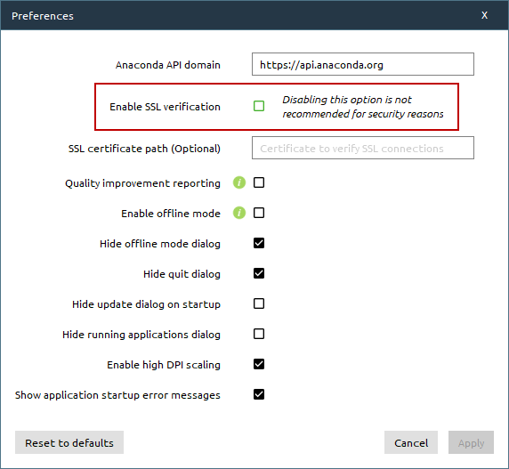

Anaconda Navigator 啟動時緩慢，將 Enable SSL verification 取消勾選。

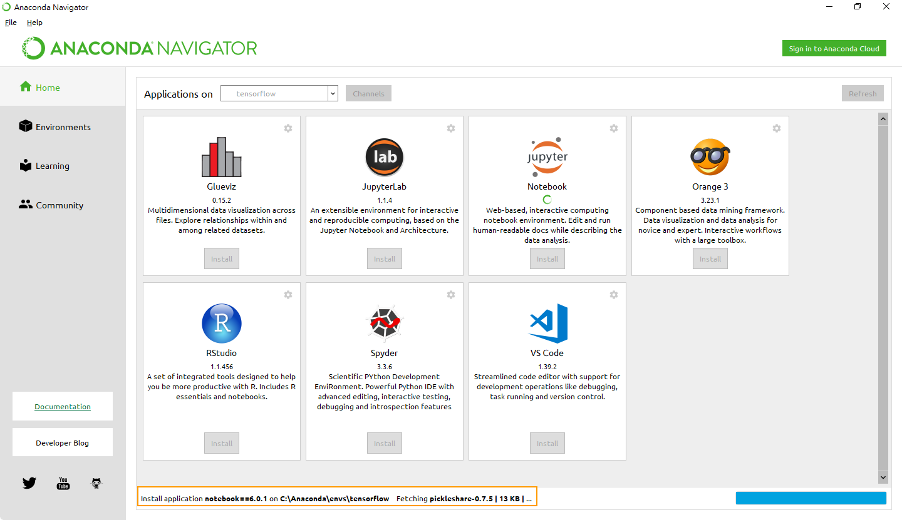

1. 常用指令
   1. 查看環境 : conda env list
   2. 建立環境 :

建立 Anaconda 虛擬環境 tensorflow (可自行命名)

conda create -n tensorflow python=3.7

* 1. 環境切換 : conda activate base
  2. pip install opencv-python --trusted-host pypi.org --trusted-host files.pythonhosted.org

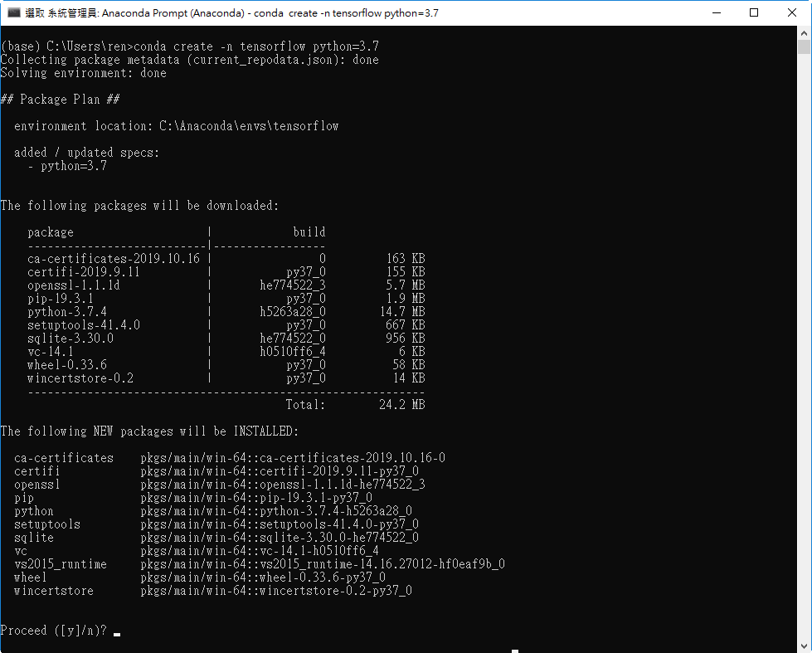

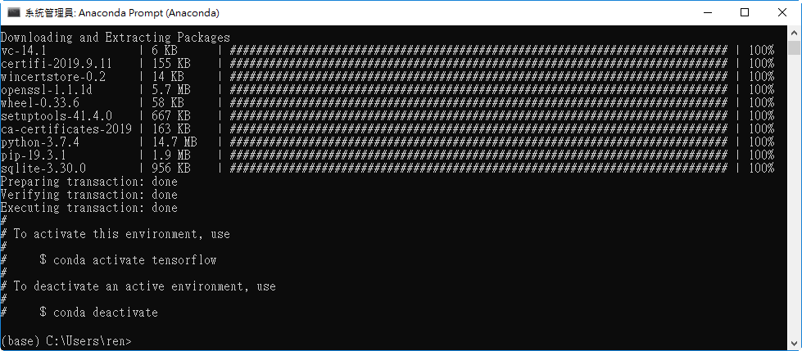

切換開發環境

Anaconda Prompt > activate tensorflow

安裝 TensorFlow 套件

Anaconda Prompt > pip install --ignore-installed --upgrade tensorflow (用此方法在公司會有 SSL 錯誤，可直接使用下方 --trusted-host 的方式)

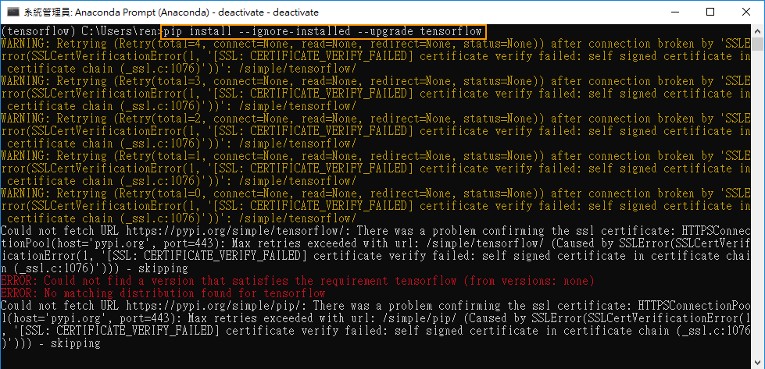

Anaconda Prompt > pip install tensorflow --trusted-host pypi.org --trusted-host files.pythonhosted.org

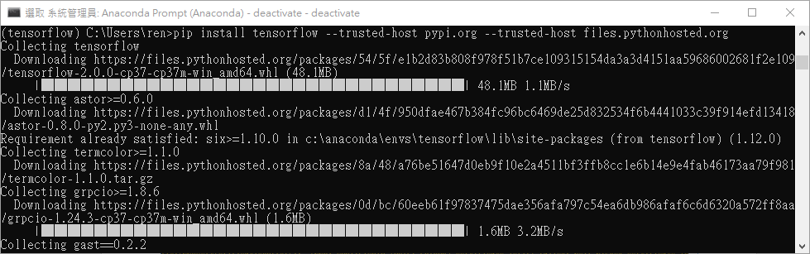

* 安裝特定版本：pip install tensorflow==版本號
* pip install tensorflow==1.2.1
* 檢查 TensorFlow 版本

|  |
| --- |
| import tensorflow as tf  tf.__version__ |

